**新 书 推 荐**

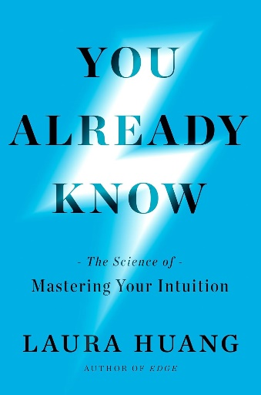**中文书名：《你已知晓：掌握直觉的科学》**

**英文书名：YOU ALREADY KNOW: The Science of Mastering Your Intuition**

**作 者：Laura Huang**

**出 版 社：Penguin/Portfolio**

**代理公司：ANA/Jessica Wu**

**页 数：272页**

**出版时间：2025年7月**

**代理地区：中国大陆、台湾**

**审读资料：电子稿**

**类 型：大众心理**

**版权已授：日本、韩国、西班牙、英国及英联邦国家、繁体版权**

**内容简介：**

著名商学院教授、《破局思维》（*Edge*）一书的作者黄乐仁（Laura Huang）为读者提供了一个经过研究证明的框架，旨在帮助我们磨练并驾驭直觉，从而做出正确的决定，攀登更高的成就巅峰。

成功的秘诀何在？或许你会认为是辛勤工作（这当然不可或缺），但在对各界精英——从企业家和投资人，到奥运健儿和普利策奖得主——的深入访谈中，杰出管理学教授黄乐仁发现，他们所谓的“直觉”，才是主导力量。

我们每个人都有直觉，它源于外部数据与全部个人经历的交融碰撞。因此，它汲取了我们已有的知识和我们甚至没有意识到的知识，最终形成一种直觉，表现为灵光乍现，或一种颠覆我们认知并驱使我们行动的冲击。多数人被动地体验着这些顿悟时刻，视之为突如其来的随机事件。

在《你已知晓》一书中，黄乐仁科学地分析了直觉过程的本质，并详细介绍了直觉所产生的人格化、生理、情感和认知成分。同时，她还提供了宝贵的练习，帮助你认识、理解并强化自己的直觉。有目的的实践能让你：

* 将直觉从偶然与被动转变为自觉与主动
* 强化直觉，使其发出越来越可靠的信号
* 提升自身对直觉信号的敏感度

依托黄乐仁在个人判断与决策、组织心理学和行为经济学领域的开创性研究，结合数百次访谈，本书提供了一套高度实用的模型，使你能够利用自己最强大却常被忽视的资源，做出更好的决策，迅速采取行动，实现最远大的目标。

当外界日益喧嚣时，最明智的选择往往就是将焦点转向内心，相信直觉终将会指引你走向正确的方向。

**营销亮点：**

* **学术巨星：**黄乐仁被Poets&Quants评为40位最佳商学院教授之一，并获得美国国家科学院颁发的2020年度Cozzarelli奖。2021年，她作为有潜力重塑理论与实践世界的顶级思想家之一，入选全球最具影响力的50大管理思想家。
* **原创研究：**《你已知晓》植根于黄乐仁个人判断与决策、组织心理学和行为经济学领域的获奖研究成果，以及对众多成功人士的数百次深度访谈。
* **影响力网络：**作者的支持者包括亚当·格兰特（Adam Grant）、乔纳·伯杰（Jonah Berger）、凯蒂·米尔科曼（Katy Milkman）等知名学者。她在研究中提到的企业家和投资者也将共同传播其观点。
* **备受媒体关注的演讲者：**黄乐仁经常受邀为企业客户演讲，《纽约时报》《华尔街日报》《金融时报》《今日美国》《时代周刊》《福布斯》和彭博社都曾报道过她的成果。

**作者简介：**

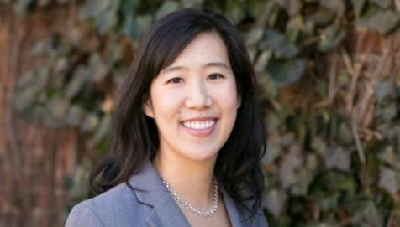**黄乐仁（Laura Huang）**是美国东北大学管理与创业特聘教授和高管教育副院长。此前，她曾在哈佛商学院和宾夕法尼亚大学沃顿商学院任教。她是考夫曼研究员（Kauffman Fellow），曾获得美国国家科学院颁发的2020年度 Cozzarelli奖，并被Poets & Quants评为全球40位最佳商学院教授之一。2021年，她作为有潜力重塑理论与实践世界的顶级思想家之一，入选全球最具影响力的50大管理思想家。她的演讲和咨询客户包括谷歌（Google）、微软（Microsoft）、麦肯锡（McKinsey）、露露乐蒙（Lululemon）、赛诺菲（Sanofi）、潘多拉（Pandora）和Asana。她是《破局思维：赢家如何想问题》（*Edge: Turning Adversity into Advantage*）一书的作者。

**《你已知晓：掌握直觉的科学》**

序言

引言

**第一部分：两种“直觉”**

第1章：过程与结果

第2章：直觉不易捕捉

第3章：三种方式感受直觉

第4章：直觉不会说谎

第5章：直觉驱使行动（与再行动）

**第二部分：有意的直觉**

第6章：可感知：如何运用直觉？

第7章：人格化：我如何描述自己？

第8章：身体层面：我有何感觉？

第9章：情绪层面：我感受如何？

第10章：认知层面：我如何构建概念？

第11章：你的灵光一现以及冲击感是如何的？

第12章：集中抽象

第13章：触发行动

第14章：经验的相关性

第15章：错误的价值

结论：发挥你的超能力

致谢

附录A：推荐书目

附录B：反思性读书报告示例

注释

索引

**感谢您的阅读！**

**请将反馈信息发至：版权负责人**

**Email**：**[Rights@nurnberg.com.cn](mailto:Rights@nurnberg.com.cn)**

安德鲁·纳伯格联合国际有限公司北京代表处

北京市海淀区中关村大街甲59号中国人民大学文化大厦1705室, 邮编：100872

电话：010-82504106, 传真：010-82504200

公司网址：[http://www.nurnberg.com.cn](http://www.nurnberg.com.cn/)

书目下载：<http://www.nurnberg.com.cn/booklist_zh/list.aspx>

书讯浏览：<http://www.nurnberg.com.cn/book/book.aspx>

视频推荐：<http://www.nurnberg.com.cn/video/video.aspx>

豆瓣小站：<http://site.douban.com/110577/>

新浪微博：[安德鲁纳伯格公司的微博_微博 (weibo.com)](https://weibo.com/1877653117/profile?topnav=1&wvr=6)

微信订阅号：ANABJ2002

